
Характеристика строительныхмашинLiebherr

Содержание:

1.Экскаватор Liebherr 944.
2.Общее описание автокранов Либхер (Liebherr).
3.Модельный ряд автокранов Либхер.

4.Автокран Либхер: все модели.
5.Бульдозеры Либхер (Liebherr).
6.Литература.
Экскаватор Liebherr 944

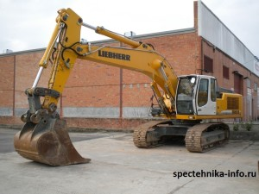

Экскаватор Liebherr 944 – гусеничная одноковшовая машина, производства немецкой компании Liebherr. Особенность данной техники – это длинная стрела ковша, превышающая в несколько раз длину экскаватора. Модель была оборудована гусеничным ходом для обеспечения повышенной устойчивости. 35% нагрузки ковша передается на силовой агрегат ходовой части, что позволяет поднимать тяжелые грузы.

Экскаватор Liebherr 944: применение
Машина была разработана для перемещения большого количества груза из карьеров и шахт. На сегодняшний день экскаватор применяется в строительстве, в разборке и сносе домов или других сооружений. За счет широкого ковша Liebherr 944 эффективен в промышленной перевалке. Компания предоставляет большой выбор дополнительного оборудования и вариантов шасси. Это позволяет создать индивидуальную конфигурацию для конкретной задачи.
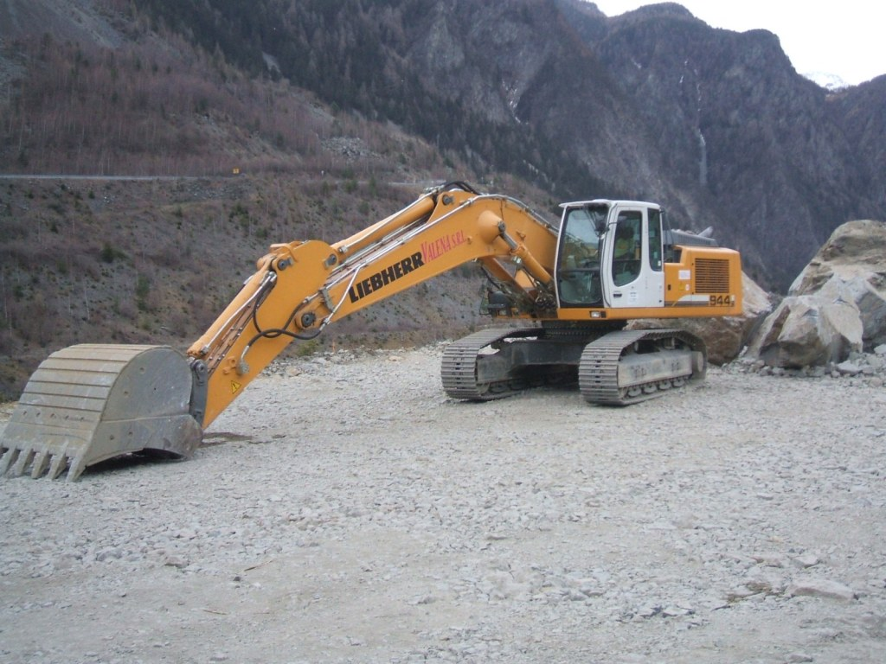
В базовой комплектации машины присутствует система кондиционирования воздуха, которой управляет датчик автоматики холостого хода. В модели Liebherr 944 используется отдельный контур поворота и гидростатический привод вентилятора. Экскаватор оборудован системой, которая повышает устойчивость при выполнении задач над крепкими скальными породами. Экскаватор может использоваться в любых климатических условиях. За счет специального лакокрасочного покрытия и толстого слоя металла, функции и эффективность работы не нарушаются при температуре от -40 до +65°С, но при этом машина имеет большой вес.

Экскаватор Liebherr 944: технические характеристики
Машина оборудована силовым агрегатом D936L, который работает на дизельном топливе. Мощность двигателя экскаватора Liebherr 944 составляет 180 кВт (245 лошадиных сил). При максимальном крутящем моменте выдается 1800 об/мин. Модель не имеет коробки передач, поэтому экскаватор способен передвигаться только на одной скорости – 5 км/ч. Топливный бак вмещает 705 литров тяжелого дизельного топлива.
Габаритные размеры Экскаватора Liebherr 944 следующие:
- Длина – 11400 мм;
- Ширина – 3195 мм;
- Высота – 3350 мм;
- Примерная масса в базовой комплектации – 38840 кг;
- Длина ходовой тележки – 4915 мм;
- Ширина гусеничных трактов – 600 мм;
- Ширина колеи – 2400 мм.
Длина гидравлической калибруемой стрелы составляет 4500 мм, длина рукояти – 2600 мм. Ковш имеет объем 2 м³ и длину 1600 мм. Ковш оборудован ножом и зубьями из высокопрочного металла. Максимальный вылет стрелы в горизонтальном направлении – 11400 мм. Экскаватор может вести работы на высоте до 13000 мм. Разгрузка осуществляется до 9750 мм. Максимальная глубина копания – 7150 мм.

Оборудование экскаватора Liebherr 944
Экскаватор оборудован современной кабиной с кондиционером, радиоприемником и системой безопасности. В базовую комплектацию модели 944 входит автоматический механизм смазки, скоросъемная установка Liebherr SW66 вместе с гидропроводом для работы гидромолота.
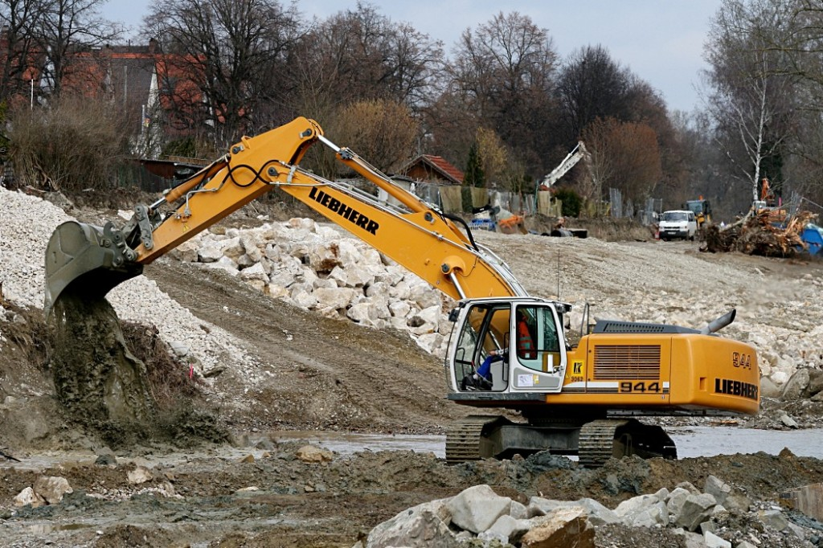
В качестве дополнительных опций идут грейфер, гидроножницы, а также их крепления. Модель снята с производства, но оборудование с современных машин компании Liebherr подходит для экскаватора 944. На базе этого экскаватора было выпущено несколько модификаций: Liebher 944B, 944 C Litronic.
Версия B отличается оптимизированным двигателем и измененными габаритами, в том числе – и размером/объемом ковша. Liebherr 944 C Litronic получил гидравлическую систему Litronic, которая уменьшает расход топлива и затраты на обслуживание, а также увеличивает производительность экскаватора.
Экскаватор Liebherr 934 – машина среднего размерного класса на гусеничном ходу, оборудованная одним ковшом. Производством этой техники занимается немецкая компания Liebherr, заводы которой расположены в Швейцарии. Экскаватор рассчитан на эксплуатацию в разных климатических условиях, он способен функционировать при температуре от -40 до +40°С. Машина оборудована гидравлической системой C Litronic, которая устанавливается с 2003 года на всю экскаваторную технику.
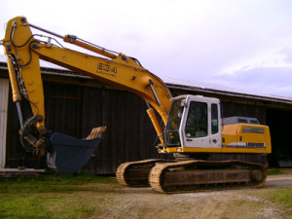

Экскаватор Liebherr 934: назначение
Модель применяется в промышленном и городском строительстве, при разборке и сносе сооружений, в перевалочных работах. Строительные компании используют экскаватор в погрузочно-разгрузочных операциях. Длина стрелы ковша позволяет эффективно работать, оставаясь на одном месте. В зависимости от задач, заказчик может выбрать ковши с разной емкостью – от 0.7 до 2.25 м3. Для данной модели существуют модификации: 934C, 934 HDSL. Эти версии созданы под конкретные задачи и имеют альтернативные силовые агрегаты.
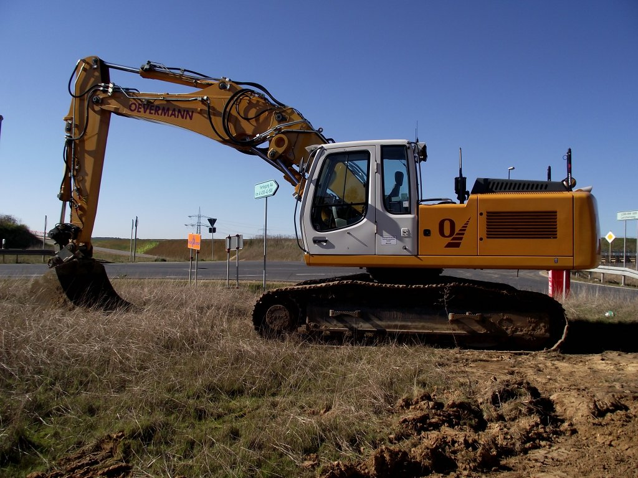

70% мощности двигателя экскаватора Liebherr уходит на работу с оборудованием, поэтому модель выполняет задачи динамично. Помимо ковшей на экскаватор может быть установлено дополнительное оборудование – нож с тремя зубьями, гидромолот, рыхлитель и т.д. Применение гидравлической системы Litronic уменьшает расход топлива, упрощает обслуживание машины, так как смазка происходит в автоматическом режиме.
Экскаватор работает на тяжелом дизельном топливе. Гусеничный ход сокращает затраты на топливо, а также обеспечивает повышенную устойчивость на сыпучих горных породах. Минус гусеничной системы – низкая скорость, из-за
чего появляется необходимость в доставке экскаватора на место проведения работ.

Технические характеристики экскаватора Liebherr 934
Полный вес экскаватора – от 31800 до 35200 килограмм, в зависимости от установленного оборудования. В работу машину приводит двигатель 4-цилиндровый D 934 L с рабочим объемом 7 литров, разработанный компанией Liebherr специально для этой модели. Мощность двигателя экскаватора Liebherr 934 составляет 250 кВт (203 лошадиных силы). Максимальная мощность достигается при 1800 об/мин. Диаметр и ход поршня – 122х150 мм. В топливный бак умещается 580 литров дизельного топлива, гидравлическая цистерна вмещает 550 литров, гидробак – 340. Максимальная скорость – 5.1 км/ч.
- Основные габариты экскаватора Liebherr 934:
- Длина – 10250 мм;
- Ширина – 3230 мм;
- Высота – 3130 мм;
- Дорожный просвет (клиренс) – 496 мм;
- Гусеничная база – 4000 мм;
- Ширина гусеничного шасси – 500/600/700, в зависимости от выбранного шасси.
Электрооборудование включает два аккумулятора с напряжением 12 Вольт, емкость которых составляет 170 В/Ач. Аккумуляторы заряжаются от работы дизельного двигателя и обеспечивают работу электроники в кабине. Глубина копания не превышает 9150 мм при максимальной тяге 243 кН. Максимальная высота выгрузки – 10400 мм. Высота копания ограничивается 13950 мм, а максимальная досягаемость по уровню грунта – 13100 мм. Поворотная платформа движется со скоростью 8.2 об/мин, её радиус – 3145 мм.Оператор в кабине может работать сидя или стоя, обеспечивается широкий обзор за счет большой площади остекления. В кабине присутствует регулируемое кресло, климат-контроль, радиоприемник. На приборной центральной панели присутствуют рычаги управления, с помощью которых ведется передвижение или работа ковшом.
Общее описание автокранов Либхер (Liebherr)
Автомобильные краны Либхер (Liebherr) выполняются на базе шасси созданной самой компанией, что выгодно отличает их от других производителей, которые монтируют свое оборудование на машины других фирм. Это значит, что техника швейцарцев максимально приспособлена к задачам, которые она выполняет и исключены всевозможные накладки, связанные с тем что, например, при работе кранового оборудования двигатель или трансмиссия машины предназначенной для движения по шоссе работает в
нештатном режиме. Также марка Либхер (Liebherr) имеет очень мощное конструкторское бюро, применяющее все последние достижения науки (это потверждает тот факт, что второй по грузоподъемности после «БелАЗа» карьерный самосвал собирается на конвейере компании).Еще стоит отметить — Либхер (Liebherr) не является импортной техникой, подразделения компании располагаются в Нижегородской и Московской областях.
Модельный ряд автокранов Либхер
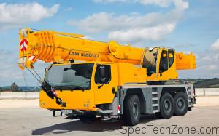
Компания перекрывает весь спектр разновидностей самоходных кранов, существуют следующие серии: LTM — телескопические краны на шасси повышенной проходимости. Кроме того, что машины могут пройти по любому грунту (на наших строительных площадках это не редкость) они также имеет и высокую скорость при движении по шоссе. Самый мощный телескопический кран в мире — автокран ЛибхерLiebherr LTM 11200-9.1 (автокран Либхер (Liebherr) 1200 тонн). LTF — строительные краны-такси, отличаются тем что могут перемещать грузы без выдвижения и фиксации дополнительных опор аутригеров. Приехавший на площадку кран сразу готов приступить к работе, что дает им ощутимое преимущество в том случае, когда режим работы крана не предусматривает постоянного нахождения на одном месте, а требует постоянного перемещения для исполнения кратковременных работ.
Описание автокрана Либхер (Liebherr) LG 1750 LG — краны повышенной грузоподъемности со стрелой решетчатого типа. Новый 750 тонный самоходный кран с решетчатой стрелой. Диапазон своих тяжелых самоходных подъемных кранов фирма Либхерр расширила краном с решетчатой стрелой LG 1750. Он объединяет широкий выбор комплектации 750-тонного гусеничного крана с мобильностью быстро передвигающегося автомобильного крана той же самой категории грузоподъемности. Для LG 1750 фирма Либхерр использовала крановую поворотную платформу и стреловую систему гусеничного крана LR 1750, а также польностью заново разработанное шестиосное компактное шасси современной конструкции. Четыре очень прочные и больших размеров откидные балки образуют звездообразную опору с опорной базой 16 х 16 м. Они доминируют во внешнем облике этого специального кранного шасси. Таблица 1 — Технические характеристики автокрана Либхер (Liebherr) LG 1750 Двигатель шасси 8-ми цилиндровый дизельный двигатель фирмы Либхерр с турбонагнетателем Мощность двигателя, кВт 500 Двигатель крановый установки 6-ти цилиндровый дизельный двигатель фирмы Либхерр с турбонагнетателем Мощность двигателя, кВт 400 Привод / рулевое управление 16 x 8 x 16 Макс. грузоподъемность при 7м вылете, т 750 Стрела решетчатой конструкции, м 21 — 140 Решетчатый удлинитель стрелы, м 28 — 105 Скорость передвижения, км/ч 80 Общий вес противовеса, т 650
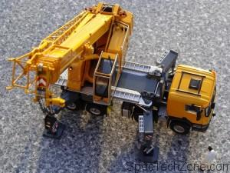

LTC — компактные телескопические краны. Благодаря специальной конструкции шасси и грузоподъемного механизма способны работать в стесненных условиях, что не редкость на современных строительных площадках при плотной городской застройке. Эта способность машин также позволяет эффективно использовать их при выполнении аварийно-ремонтных работ на различных коммуникациях. МК — самоходные башенные краны. В отличие от традиционных кранов такой конструкции, которые передвигаются по рельсам, они позволяют сократить время обустройства строительной площадки и, следовательно, сроки возведения объекта.

Автокран Либхер: все модели
Автомобильные краны немецкого производителя можно условно разделить на несколько групп:
- с грузоподъемностью 35-40 т;
- с грузоподъемностью 50 т;
- с грузоподъемностью 70 т;
- с грузоподъемностью 100 т;
- с грузоподъемностью 200 т;
- с грузоподъемностью 300-500 т;
- с грузоподъемностью 1200 т.

Автокран Либхер 40 тонн
В эту категорию входит три машины: LTM 1030-2.1, выпускаемая с 1997 года, LTM 1040-2.1 и LTM 1045-3.1. Первый самоходный кран, оснащенный технологией передачи данных по информационной шине. Максимальная грузоподъемность модели LTM 1030 составляет 35 тонн при вылете стрелы 3 м. Оснащается телескопической стрелой с максимальной высотой подъема 30 м. Дополнительно поставляется гусек длиной до 15 м.
LTM 1040 имеет грузоподъемность 40 тонн при вылете 2,7 м. Машина оснащается телескопической стрелой с максимальной высотой подъема 35 м и дополнительным гуськом длиной 9,5 м. Модель LTM 1045 с грузоподъемностью 45 тонн при вылете стрелы 3 м снабжается телескопической стрелой с максимальной высотой подъема 34 м. Решетчатый удлинитель увеличивает общую длину рабочего органа максимум на 16 м. На машинах используются двигатели Daimler-Benz и фирменные агрегаты Liebherr.
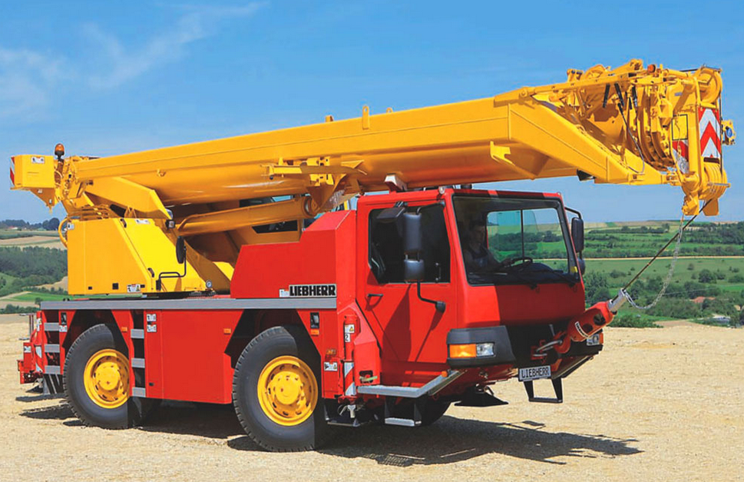

Автокран Либхер 50 тонн
- LTM 1050-3.1 — грузоподъемность 50 тонн при трехметровом вылете стрелы. Телескопическая стрела обеспечивает подъем груза на высоту до 38 м. решетчатый удлинитель увеличивает этот показатель еще на 16 м.
- LTM 1055-3.1 — грузоподъемность 55 тонн при вылете стрелы 2,5 м. Оснащается телескопической стрелой с максимальной высотой подъема 40 м. Дополнительно поставляется гусек с максимальной длиной 16 м.

Автокран Либхер 70 тонн
Самоходная машина повышенной проходимости LTM 1070-4.1 поставляется с телескопической стрелой длиной 11-50 метров и решетчатым удлинителем длиной 9,5-16 метров. Максимальная грузоподъемность машины составляет 70 тонн при вылете стрелы 2,5 м. Техника оснащается 270-киловаттным мотором Liebherr.

Автокран Либхер 100 тонн
- LTM 1090-4.1 — экономичный автокран с двухмоторной схемой создания мощности. Грузоподъемность техники при вылете стрелы 2,5 м составляет 90 тонн. Входящая в комплект телескопическая стрела обеспечивает подъем груза на высоту до 50 метров. Решетчатый удлинитель увеличивает длину рабочего органа на 10,5-26 метров.
- LTM 1095-5.1 — пятиосный кран с самой длинной в своем классе 58-метровой телескопической стрелой. Максимальная грузоподъемность техники при вылете стрелы 2,5 метра достигает 95 тонн. В комплект поставки входит решетчатый удлинитель длиной 10,5-26 метров. Машина оснащается шестицилиндровым турбодизелем марки Liebherr.
- LTM 1100-4.1 — четырехосный автокран, признанный самым мощным на рынке. В конструкции реализована возможность принудительного управления задней осью машины. Максимальная грузоподъемность 1100-4.1 составляет 100 тонн при вылете стрелы 2,5 м. Телескопическая стрела длиной 11,5-52 м и удлинитель длиной 10,8-33 м входят в комплект поставки.
- LTM 1100-5.2 — наиболее компактный самоходный кран с грузоподъемностью 100 тонн. Максимальный показатель обеспечивается при вылете стрелы 2,7 м. Активное управление мостами осталось в списке возможностей техники. Модель оснащается телескопической стрелой длиной 11,5-52 м и удлинителем длиной 10,8-33 м.
- LTM 1130-5.1 — максимальная грузоподъемность 130 тонн при вылете стрелы 3 метра. В комплект входит телескопическая стрела длиной 12,7-60 метров. Гусек увеличивает максимальную высоту подъема на 10,8-33 метра.
- LTM 1160-5.1 — максимальная грузоподъемность машины 160 тонн при вылете стрелы 3 м. Снабжается телескопической стрелой длиной 13,2-62 м и гуськом длиной 5,4-43 м.

Автокран Либхер 200 тонн
- LTM 1200-5.1 — грузоподъемность 200 т при 3 м вылета. Телескопическая стрела длиной 13,2-72 м. Удлинитель — 5,4-43 м.
- LTM 1220-5.2 — грузоподъемность 220 тонн при трехметровом вылете. В комплекте телескопическая стрела длиной 13,3-60 метров и решетчатый удлинитель длиной 12,2-43 метра.
- LTM 1250-6.1 — максимальная грузоподъемность 250 тонн при 3-метровом вылете. В комплекте телескопическая стрела с максимальной высотой подъема 72 метра и удлинитель с максимальной длиной 70 м.

Автокран Либхер 300-500 тонн
- LTM 1300-6.1 — максимальная грузоподъемность телескопической стрелы 300 тонн при 3 м вылета. Длина стрелы — 15-60 метров. Удлинитель — 10,5-70 м.
- LTM 1400-7.1 — максимальная грузоподъемность в 400 тонн обеспечивается при вылете стрелы 3 метра. В комплекте телескопическая стрела 15,4-60 метров длиной и решетчатый удлинитель длиной 7-84 метра.
- LTM 1500-8.1 — обладатель самой длинной в мире телескопической стрелы с максимальной высотой подъема 84 метра. Максимальная грузоподъемность техники обеспечивается при вылете 3 метра. В комплекте поставляется решетчатый удлинитель длиной 14-91 м.
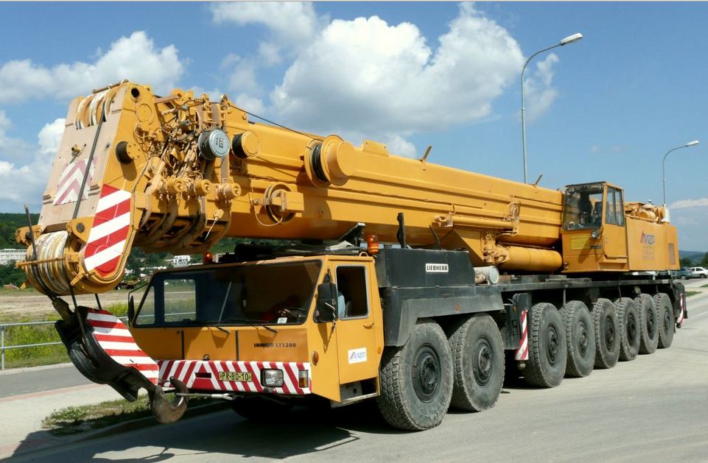

Автокран Либхер 1200 тонн
В последней категории сверхмощных кранов производитель представил одну модель LTM 11200-9.1. Максимальная грузоподъемность техники достигает 1200 тонн при вылете 2,5 метра. В комплект поставки входит телескопическая стрела
длиной 18,3-100 метров. Решетчатый удлинитель увеличивает максимальную высоту подъема груза на 24-126 метров. Вес машины в транспортном положении составляет 96 тонн.
Бульдозеры Либхер (Liebherr)
Производством бульдозеров занимается немецкая компания Liebherr, которая является одной из лидирующих фирм по строительству разнообразной строительной, землеройной и погрузочной техники. Однако именно в производстве бульдозеров компания добилась наибольших успехов, а её машины весом до 35 т составляют 40-50% мирового рынка. Производитель постоянно внедряет новейшие технологии, чтобы техника не только была конкурентоспособна, но и задавала ритм в своем классе. Выделим некоторые достоинства бульдозеров от производителя: Использование гидростатического привода, который обеспечивает необходимую мощность для столь огромной машины, а также позволяет двигаться максимально плавно без рывков; Движение бульдозера управляется универсальным джойстиком, что дает возможность работать даже операторам без опыта и серьёзной подготовки; Система управления постоянно находит баланс между тягой и скоростью, что защищает двигатель от перегрузок; Гидростатический привод также позволяет значительно снизить затрачиваемые на ремонт ресурсы и время, а также упростить производство, что ведет и к уменьшению стоимости. Благодаря популярности бульдозеров Либхер, они получили значительное распространение. Сейчас это означает огромное количество б/у техники на рынке. Единственным недостатком является то, что несмотря на масштабность производства и ведущие позиции, в России нет официального представительства либо лицензированных дилеров, что затрудняет покупку техники. Конструктивные особенности Компоновка для бульдозеров используется стандартная – двигатель в передней части, а кабина оператора в задней. Привод гидростатический двухконтурный, что позволяет контролировать скорость на каждом ведущем колесе независимо. Такой привод позволяет двигаться и совершать разворот плавно без каких-либо движений, что сделать с обычной механической трансмиссией на технике с подобным весом просто невозможно. Также данный агрегат облегчает обслуживание техники. Управление движением бульдозера Liebherr осуществляется только одним рычагом: это и движение в обоих направлениях, развороты, а также торможение. Такое решение позволяет значительно снизить нагрузку с оператора и полностью сосредоточится на выполняемой работе. В настоящее время часто применяется система Litronic, которая управляет всеми узлами бульдозера и обеспечивает оптимальное распределение между тяговым усилием и скоростью. Это позволяет избежать перезагрузки двигателя. Практически на всех бульдозерах устанавливаются двигатели собственного производства, которые выполняются в 4-х или 6-ти цилиндровых вариантах, и имеют только два типоразмера поршневой группы. Благодаря этому детали двигателей унифицированы, что сокращает поиск необходимых запасных частей, а также уменьшает их количество. Ходовая часть всех бульдозеров имеет овальный гусеничный обвод с задним размещением ведущих колес и передним – натяжных колес. Гусеницы с маслонаполненными пальцами, что обеспечивает смазку на весь срок эксплуатации.
Ходовая часть бульдозеров Либхер
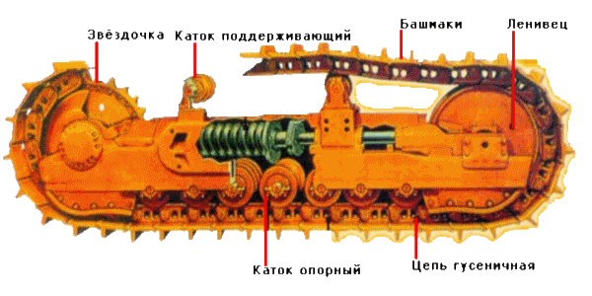
Для более простого обслуживания кабина может опрокидываться гидродомкратами, что облегчает доступ к приводу. Также модульная конструкция упрощает и производство, что положительно сказывается на цене конечного продукта. Модельный ряд Так как официальных представительств в России нет, будем описывать доступные на рынке б\у техники, а также у неофициальных продавцов. На данный момент можно найти различные модели с несколькими модификациями. Они различаются между собой наличием системы управления Litronic. Каждая серия имеет модификации XL, L, и LGP, которые в основном отличаются отвалами, а также ходовой частью, что определяет назначение бульдозеров и возможность работать на том или ином типе грунта. Далее приведем общие технические характеристики для различных модификаций.
PR 724 Характеристики Показатели Вес, кг 19000-20000 Типоразмеры отвала, ДхВ, мм 3204х1200/3790х1100 Емкость отвала, м3 3,14-4,27 Тяговое усилие максимальное, кН 227 Мощность двигателя, кВт 118 Заглубление отвала, мм 520 Подъем отвала, мм 1177
Фото бульдозера Liebherr PR724
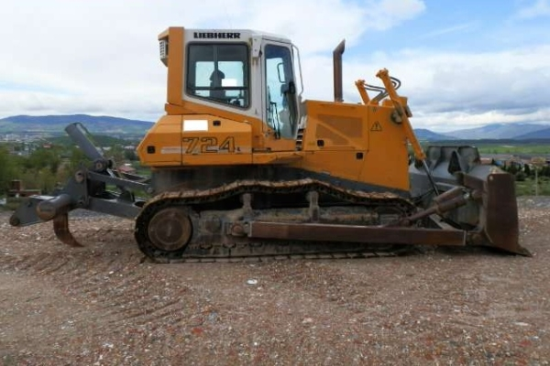
PR734 Характеристики Показатели Вес, кг 20400-24500 Типоразмеры отвала, ДхВ, мм 3363х1400/3995х1150 Емкость отвала, м3 3,80-5,86 Тяговое усилие максимальное, кН 274 Мощность двигателя, кВт 150 Заглубление отвала, мм 542 Подъем отвала, мм 1203
PR 736
Это новая серия, которая была представлена недавно и отличается улучшенной электроникой, дизайном и более комфортной кабиной. Оператор имеет два джойстика для управления движением и отвалом, а также удобный дисплей для отслеживания состояния бульдозера. В кабине есть кондиционер. Характеристики Показатели Вес, кг 20300 – 24500 Типоразмеры отвала, ДхВ, мм 3363х1400/3995х1150 Емкость отвала, м3 3,80-5,86 Тяговое усилие максимальное, кН 274 Мощность двигателя, кВт 150 Заглубление отвала, мм 542 Подъем отвала, мм 1203 Фото бульдозера

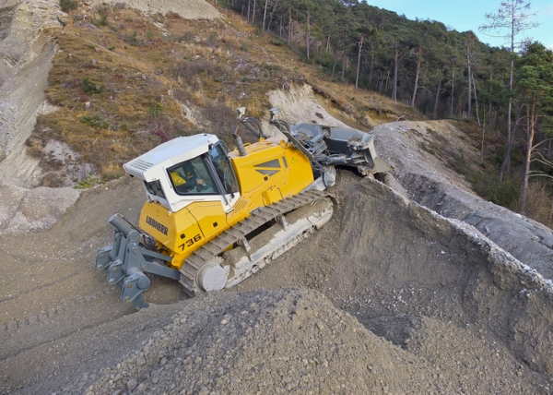

PR 746 Еще один представитель новой серии, которые отличается повышенной производительностью и уровнем комфорта для оператора. Характеристики Показатели Вес, кг 28300 – 30800Типоразмеры отвала, ДхВ, мм 3700х1500/3995х1450/4500х1350 Емкость отвала, м3 6,00-7,20 Тяговое усилие максимальное, кН 274 Мощность двигателя, кВт 150 Заглубление отвала, мм 542 Подъем отвала, мм 1203.

Фото бульдозера Liebherr PR746
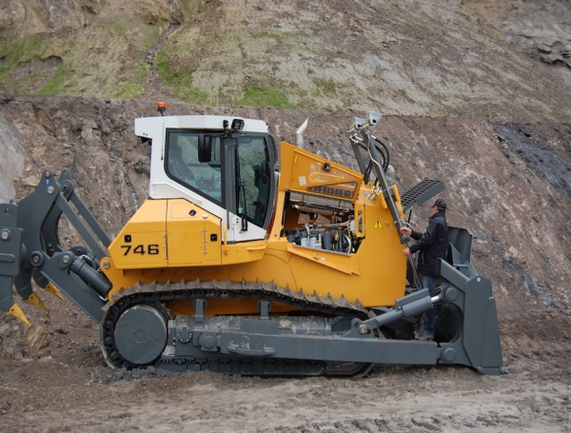

PR 754-756 По характеристикам модели одинаковые. Модель PR 756, как и описанные выше, является более поздней модификацией, из-за чего проще управляется, более экономична и предоставляет больший комфорт оператору. Характеристики Показатели Вес, кг 35000-40815 Типоразмеры отвала, ДхВ, мм 4200×1650/4325×1650/5030×1300 Емкость отвала, м3 8,9-11,7 Тяговое усилие максимальное, кН 495 Мощность двигателя, кВт 250 Заглубление отвала, мм 525 Подъем отвала, мм 1145 Видео обзор Liebherr PR 754: PR 764 Технические характеристики бульдозера Либхер PR 764: Характеристики Показатели Вес, кг 44200 — 52700 Емкость отвала, м3 13,6-17 Тяговое усилие максимальное, кН 600 Мощность двигателя, кВт 310Заглубление отвала, мм 525 Подъем отвала, мм 1200.

Литература
1.www.Yandex.com
2.Liebherr.com-Производство Строительной техники
3.Modeli96.ru-Модели строительных кранов Liebherr

